|  |  |
| --- | --- |
| lu135925on3bu_tmp_3360867a00ce4d37 | **Министерство науки и высшего образования Российской Федерации Федеральное государственное бюджетное образовательное учреждение высшего образования** **«Московский государственный технический университет имени Н.Э. Баумана** **(национальный исследовательский университет)» (МГТУ им. Н.Э. Баумана)** |

ФАКУЛЬТЕТ Информатика и системы управления и искусственный интеллект

КАФЕДРА                  Системы обработки информации и управления

**Лабораторная работа №2**

**По курсу**

**«Технологии разработки программного обеспечения»**

**«Управление версиями и коллективной разработкой программного обеспечения проекта на примере утилиты Git»**

Выполнил:

Кашурин М.В.

Группа: ИУ5-11М

Дата:

Проверил:

Виноградова М.В.

2023 г.

Пункты

Первым делом я создал удаленный репозиторий для лабораторной работы на GITHub.

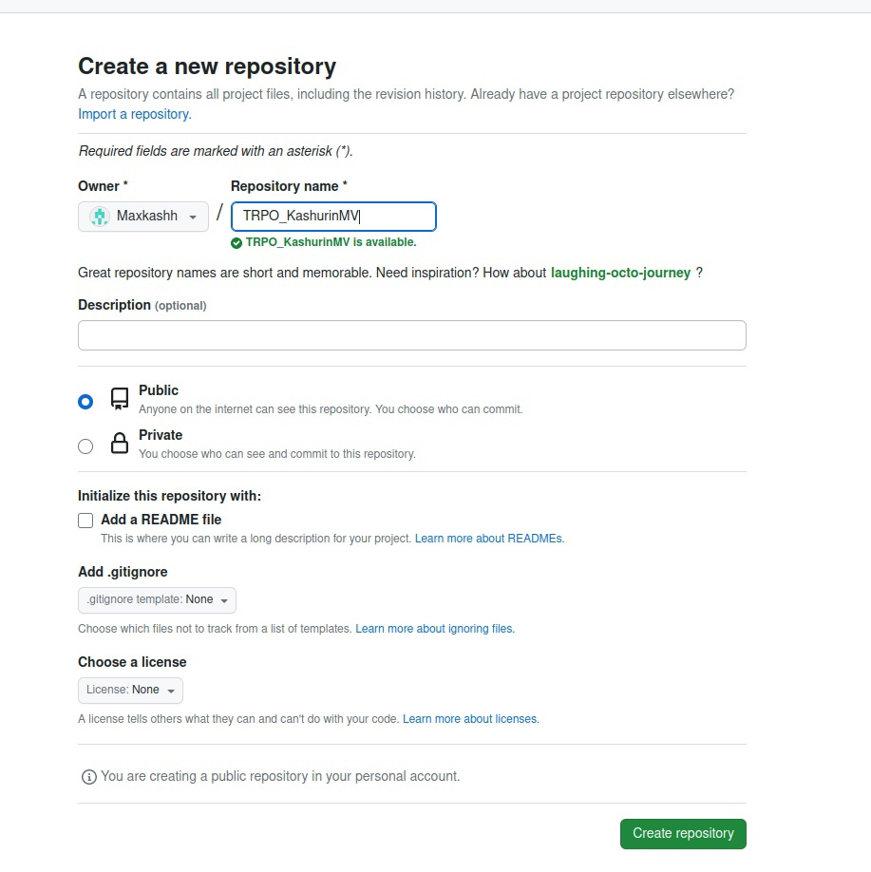

Создал папку локально под проект и инициализировал репозиторий:

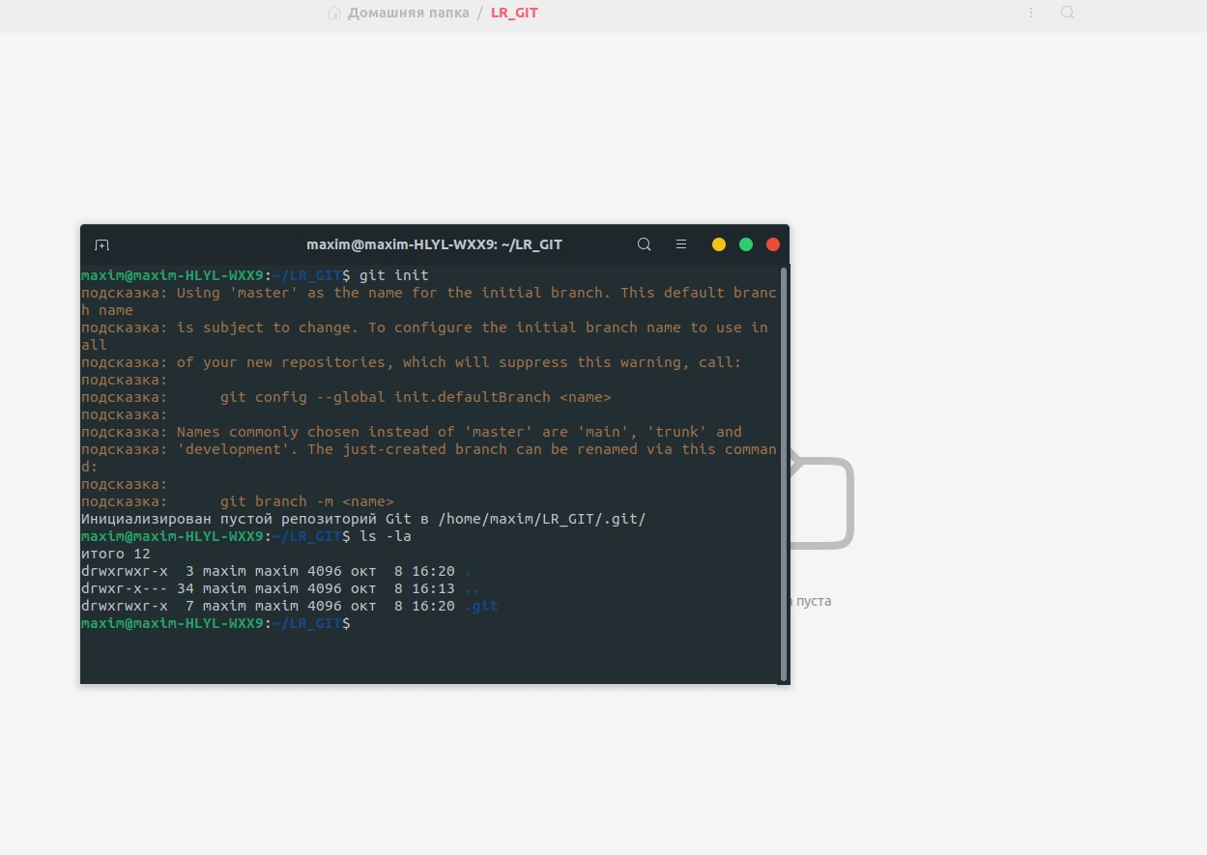

Добавил файлы и их изменил в мастере:

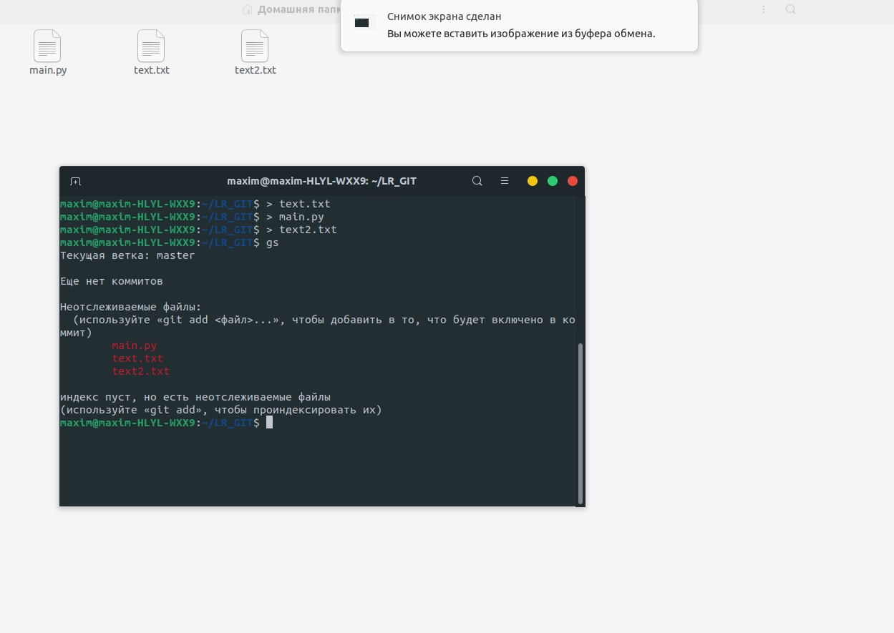

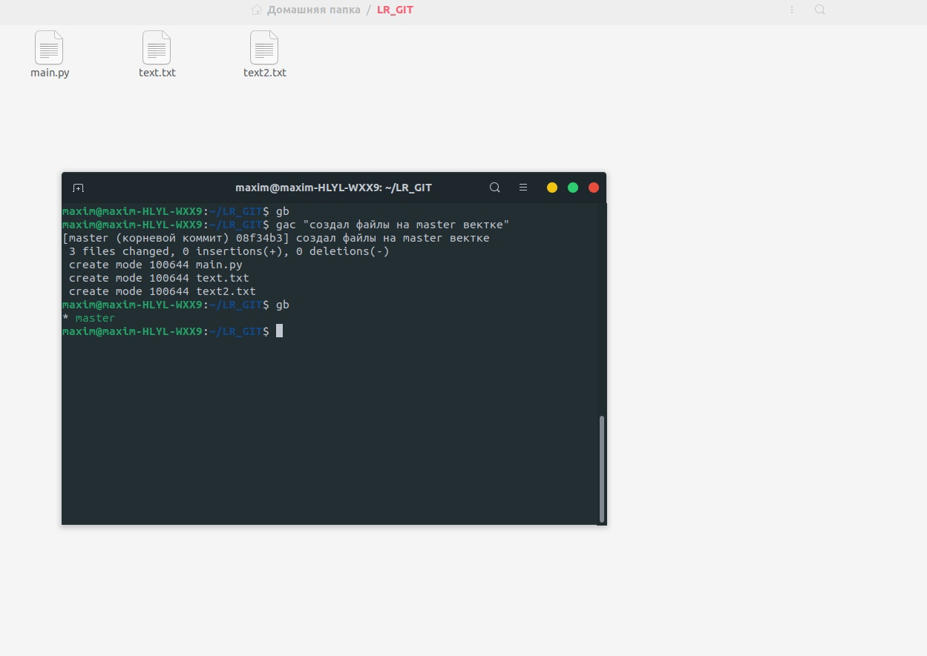

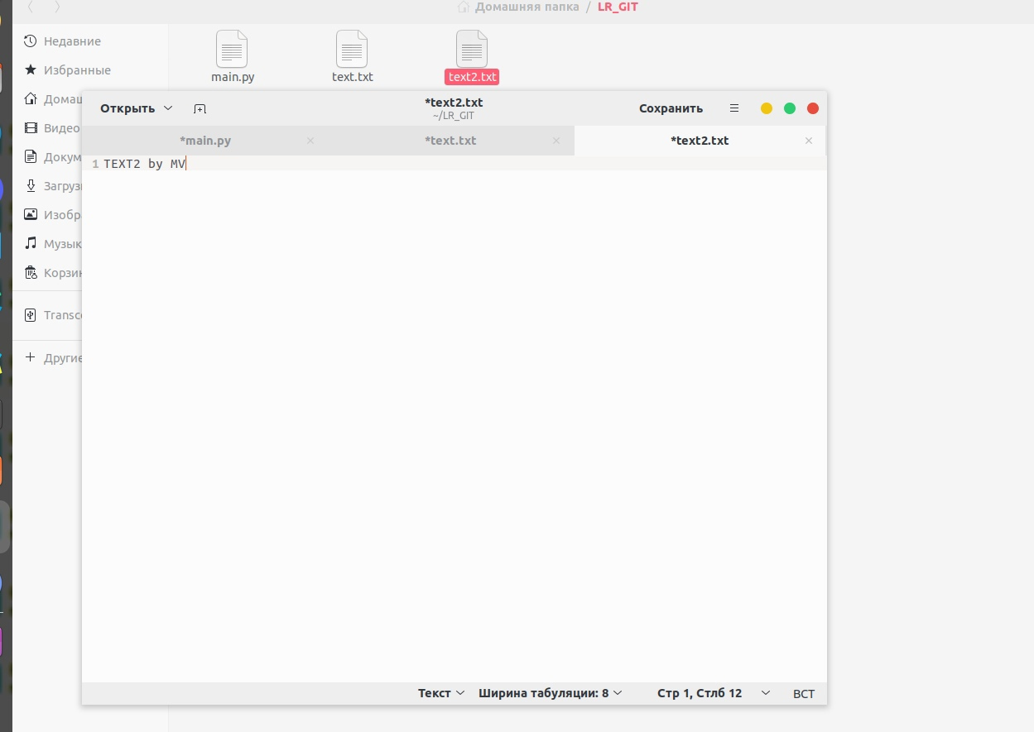 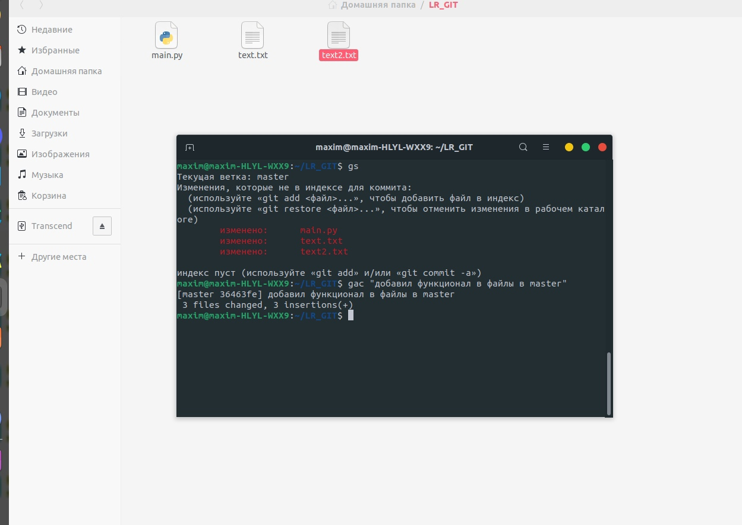

Закоммитил изменения (для наглядности сделал два комита):



Создал ветку 1 и создал и изменил в ней файлы, как сказано в задании:

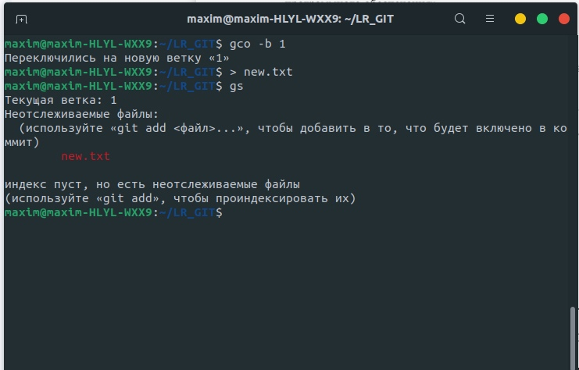

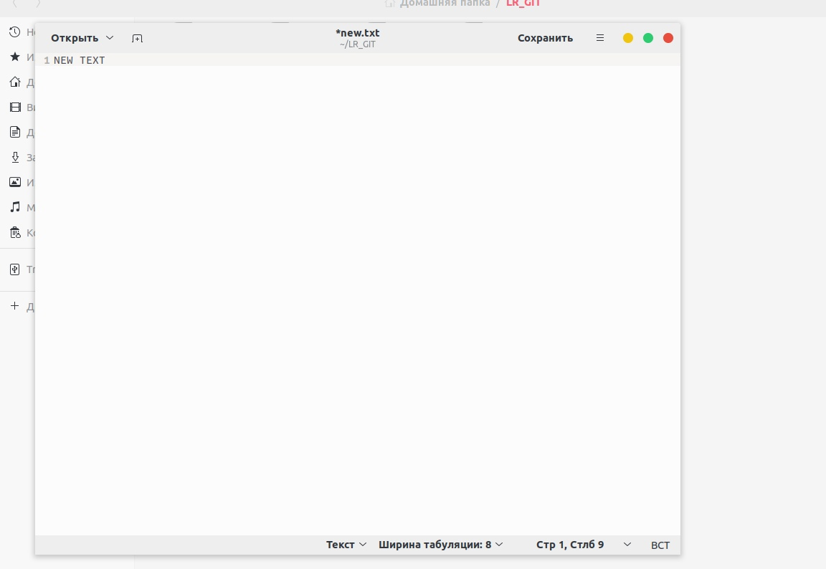

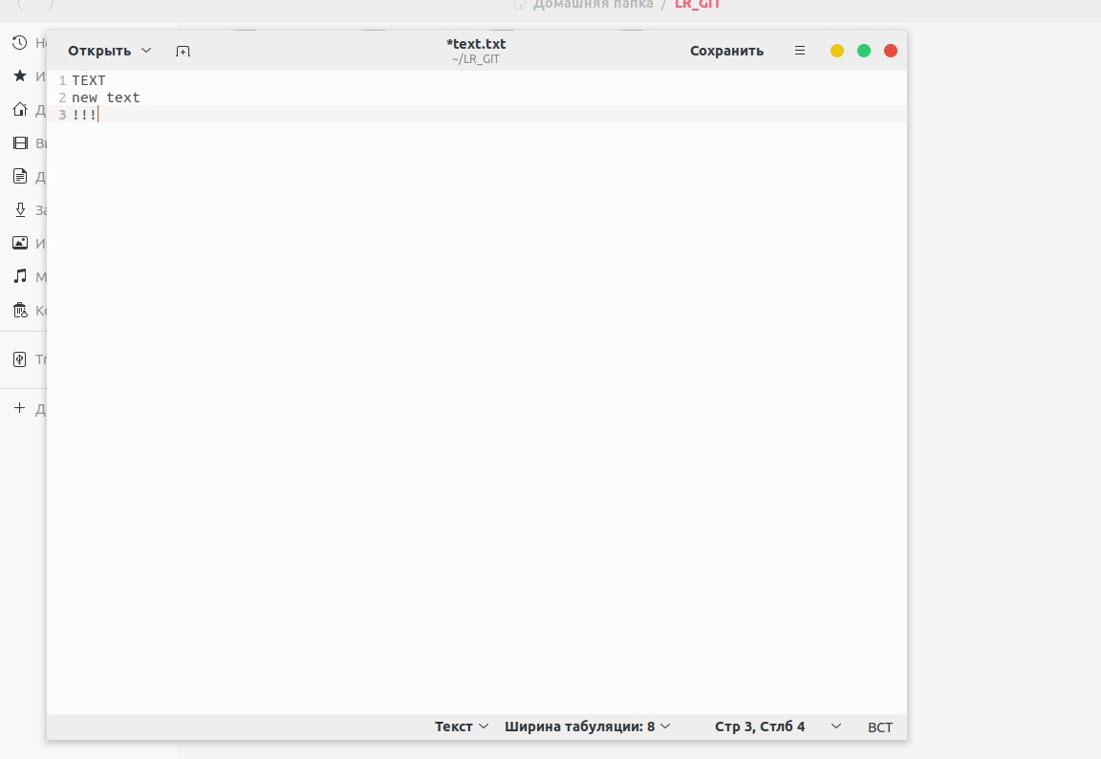

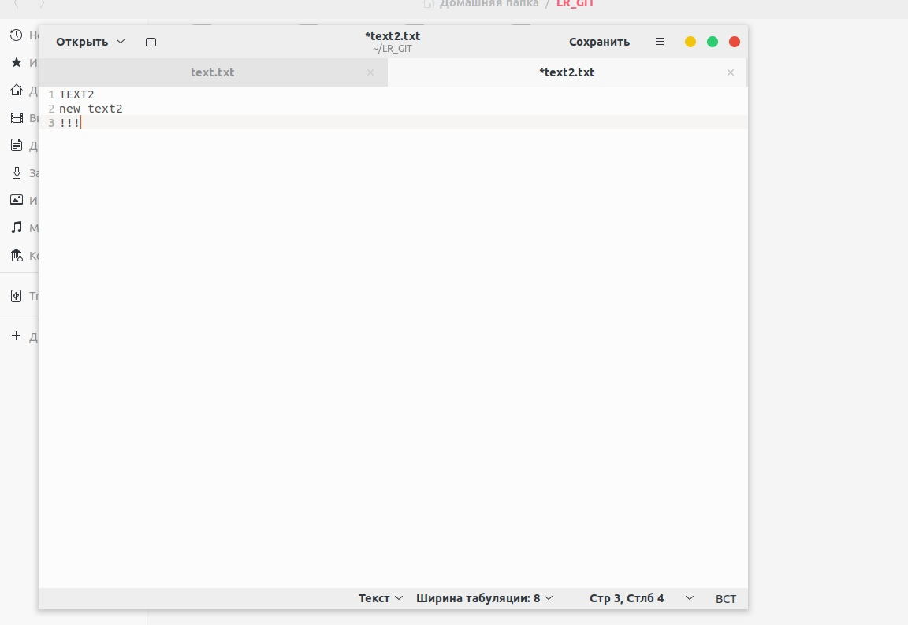

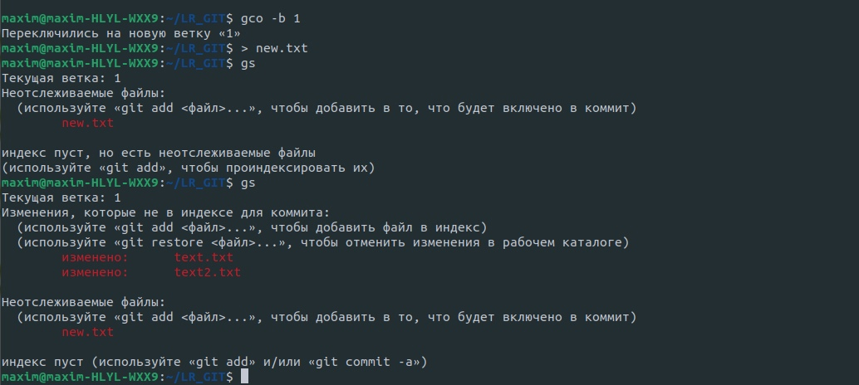

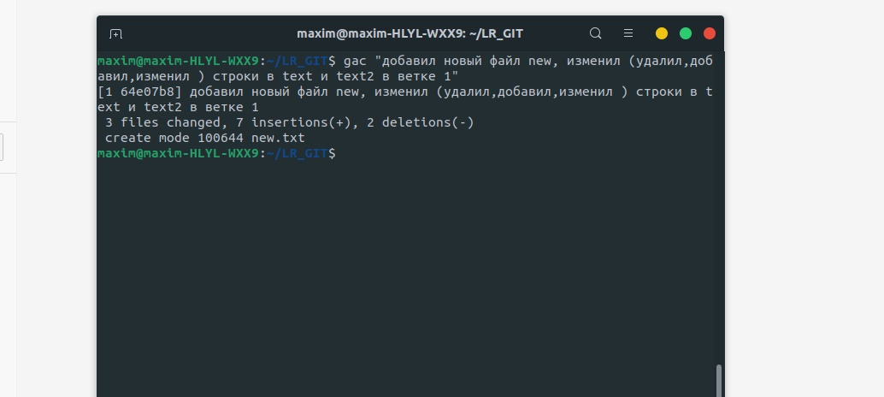

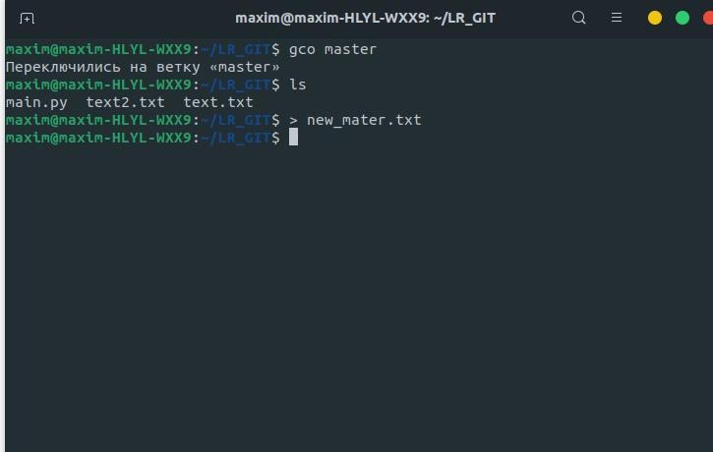

Меняю и добавляю файлы в мастер, чтобы произошел будущий конфликт слияния:

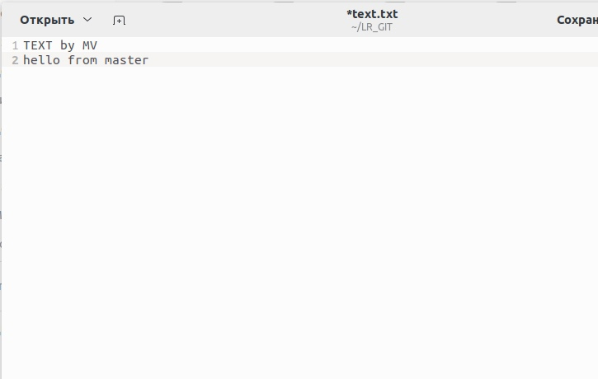

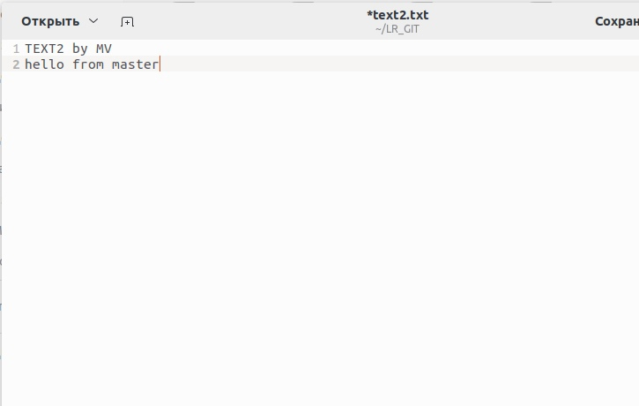 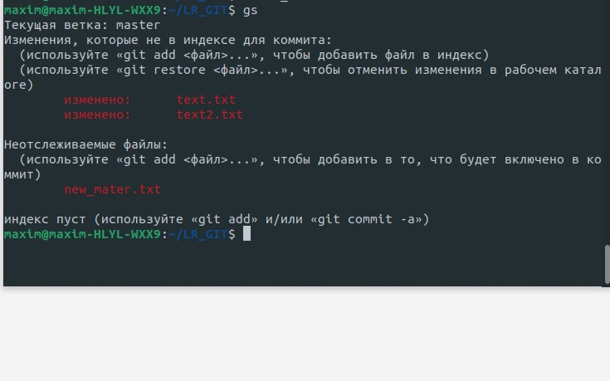

Закоммитил изменения:

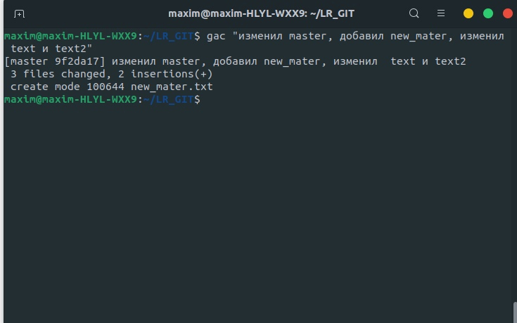

Попытка сделать merge в master:

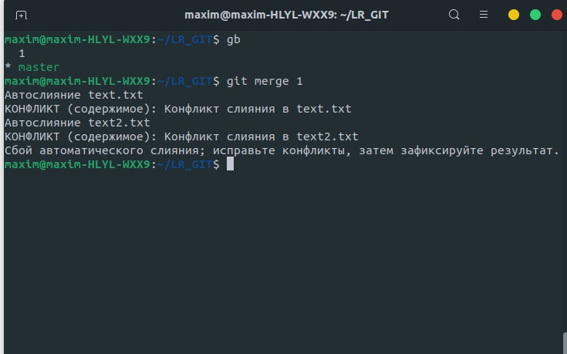

Получаю конфликт, исправляю его руками:

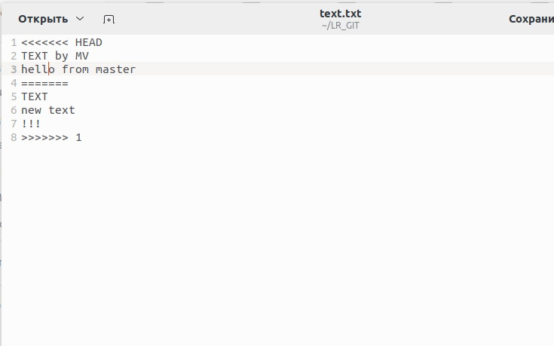

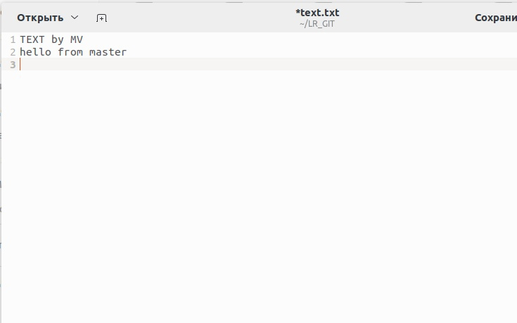

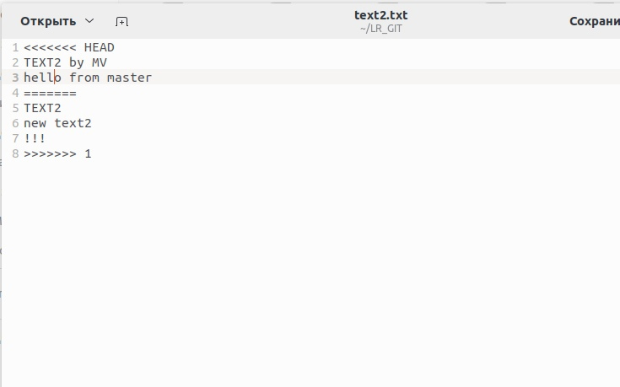

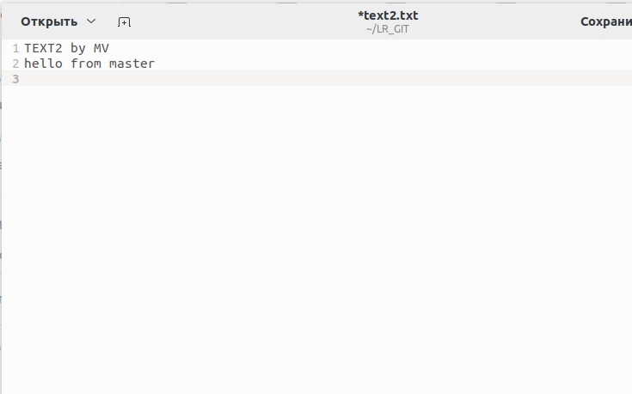

Текущая ситуация с коммитами:

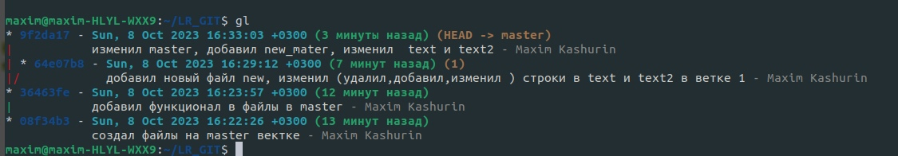

Решил конфликт и зафиксировал:

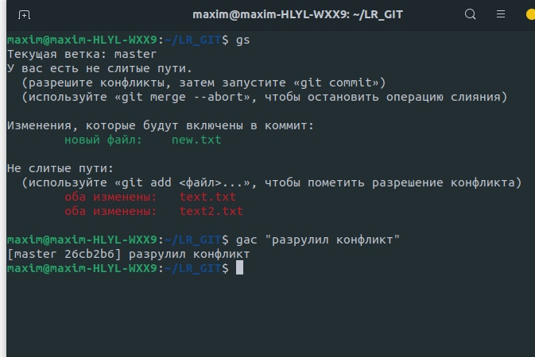

Произошел merge commit:

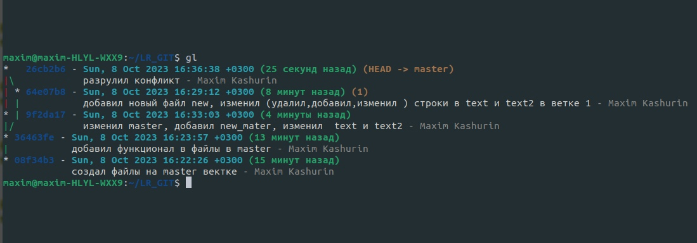

Пример работы команды reset для отката изменений со стиранием истории (опасно):

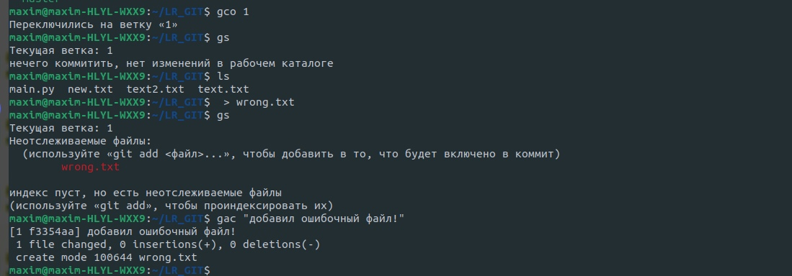

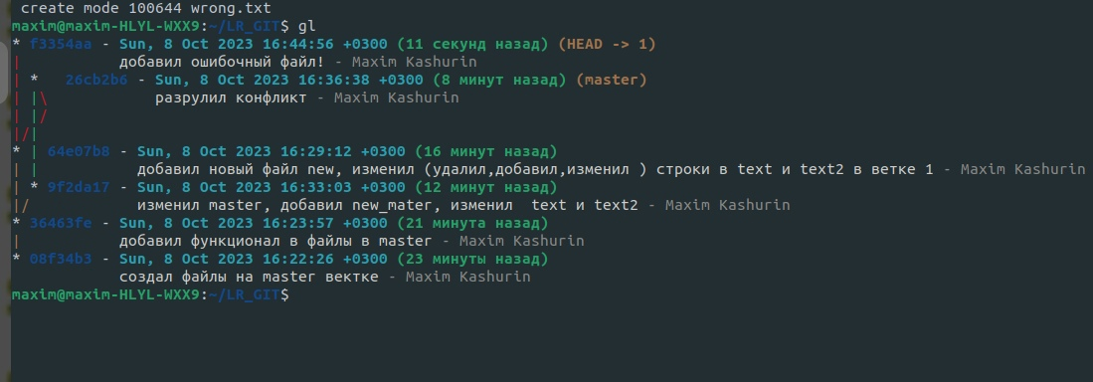

Откат при помощи git reset –hard:

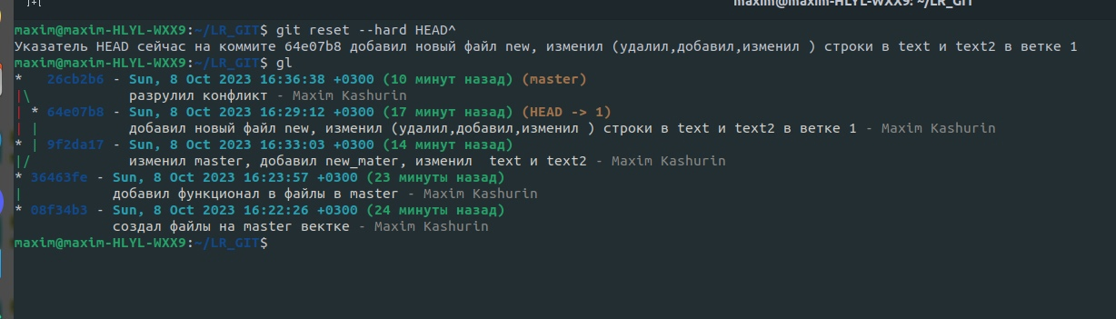

Пример отката при помощи git revert (добавил коммиты ошибочные специально):

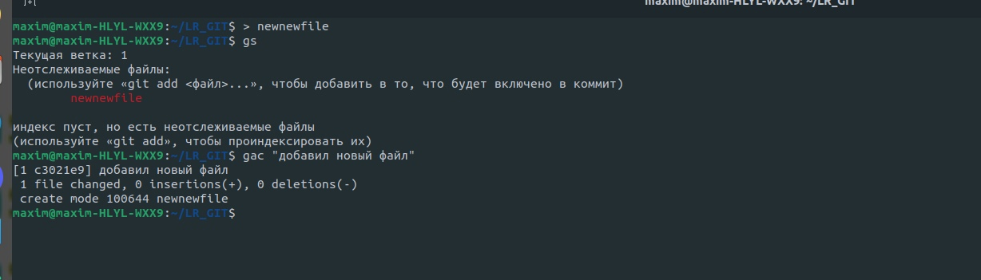

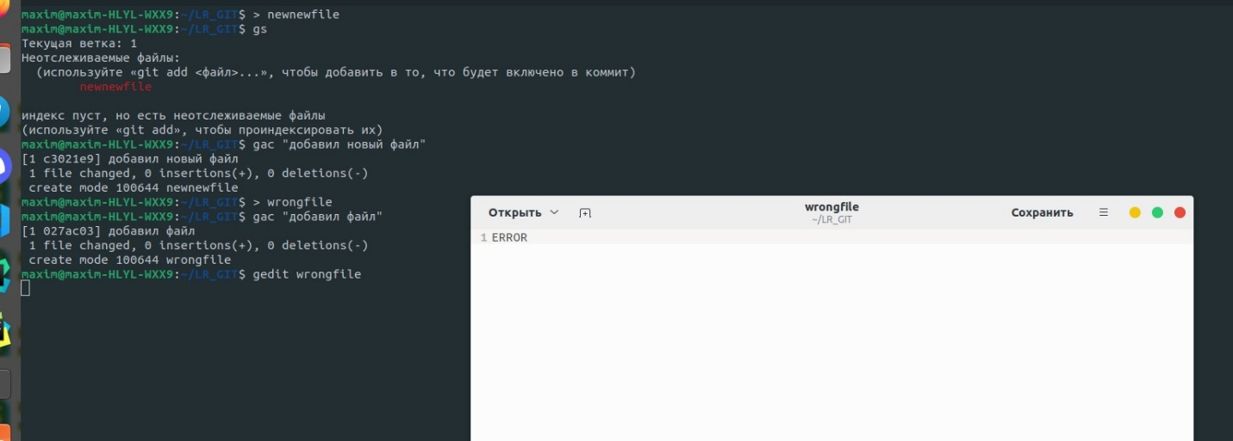 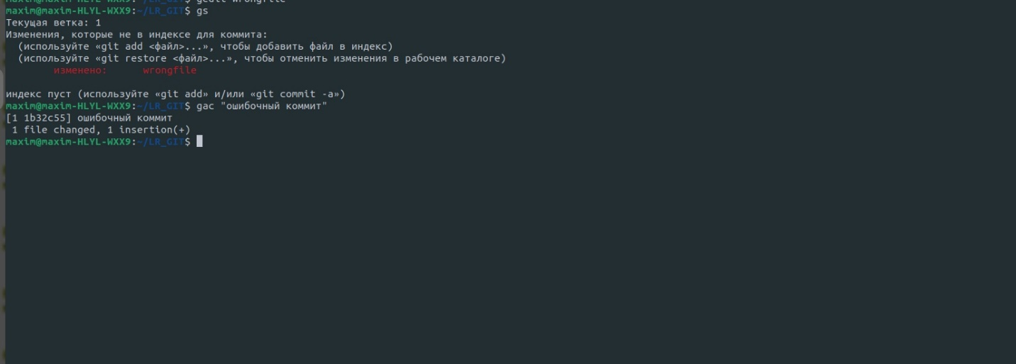

Текущее состояние до git revert:

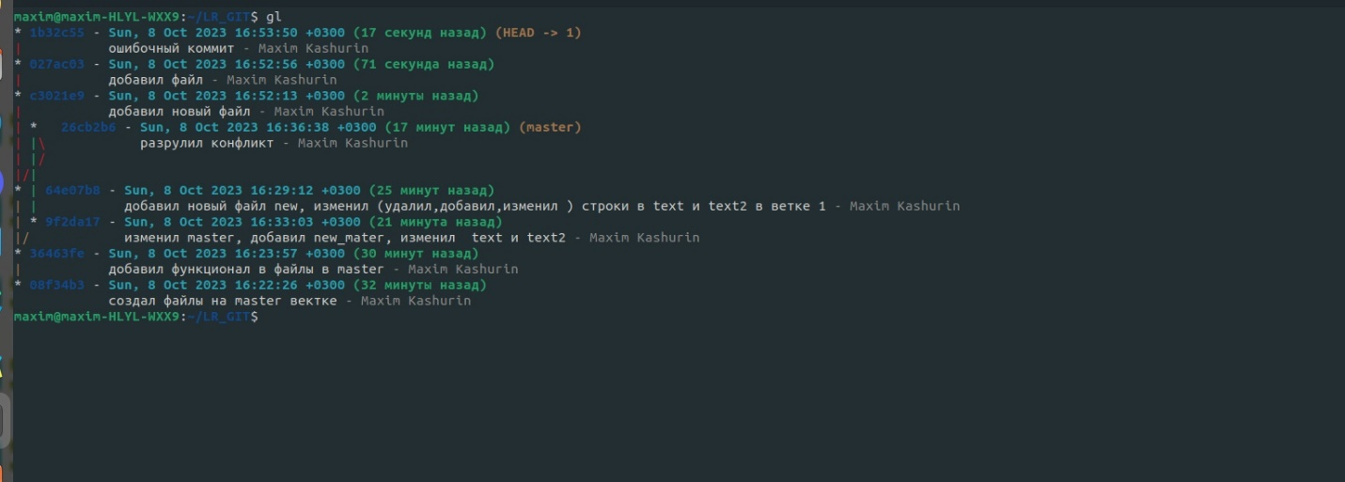

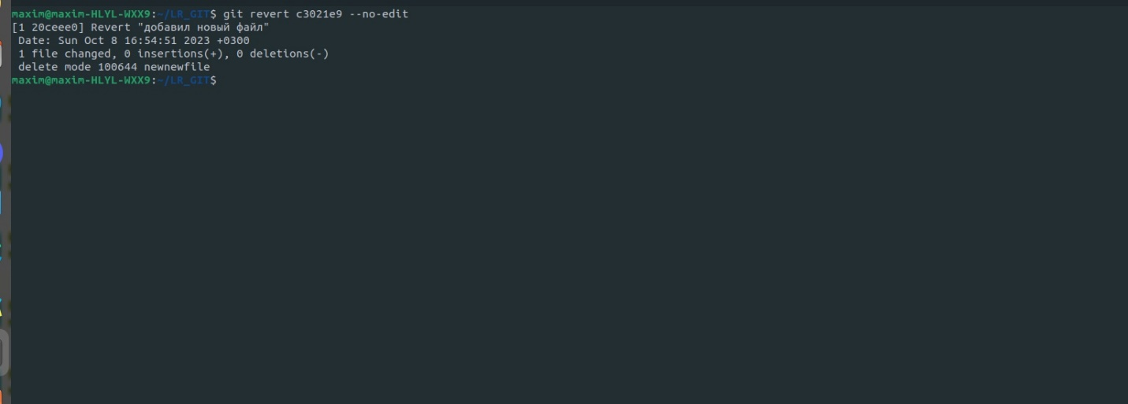

После:

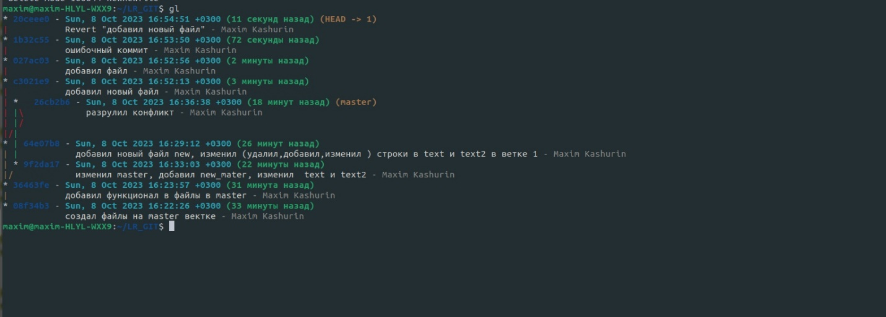

Push проекта и всех веток на GITHub:

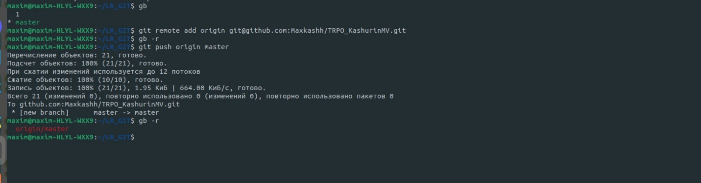

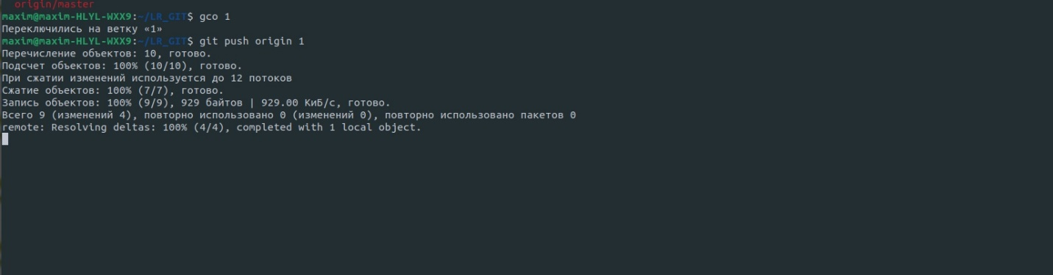

GITHub:

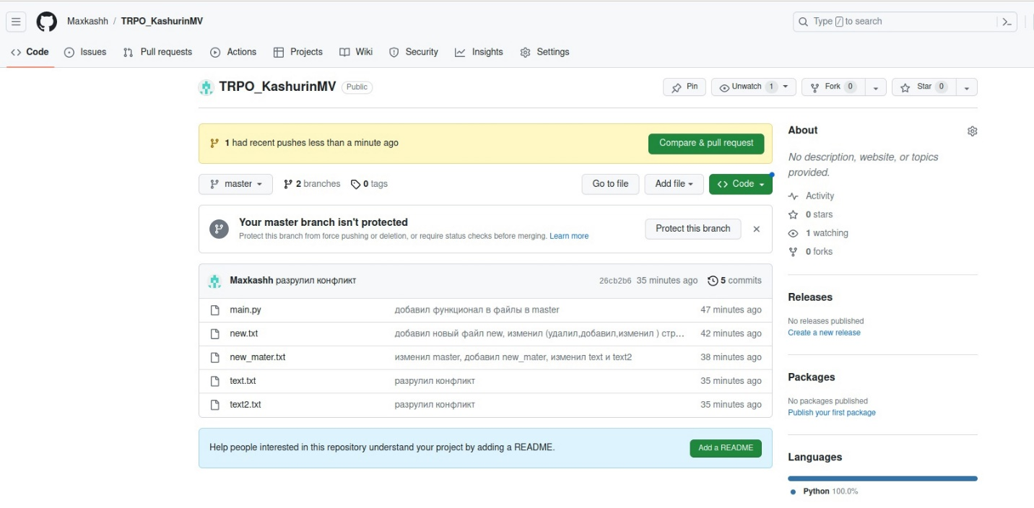

Далее пригласил человека в Colaborators:

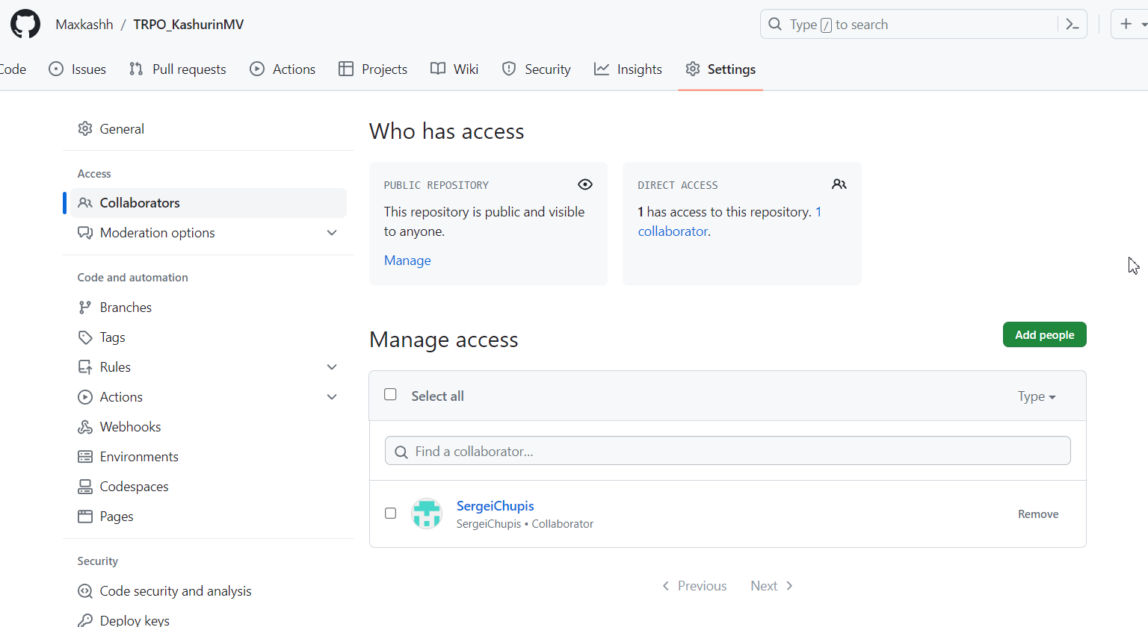

Одногруппник склонировал репозиторий, внес правки и сделал git push в master:

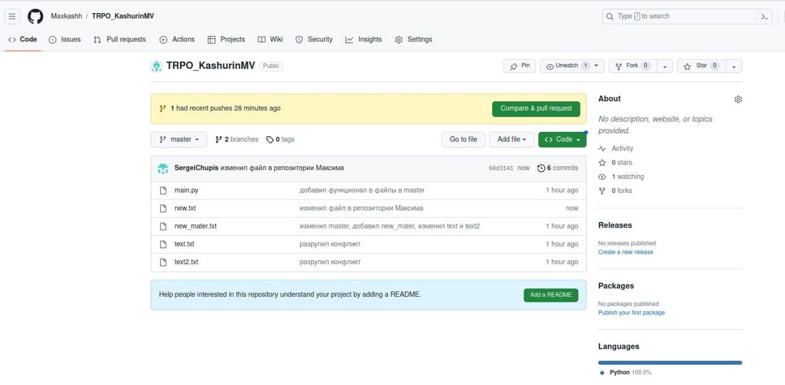

Далее я подтянул изменения из удаленного репозитория локально:

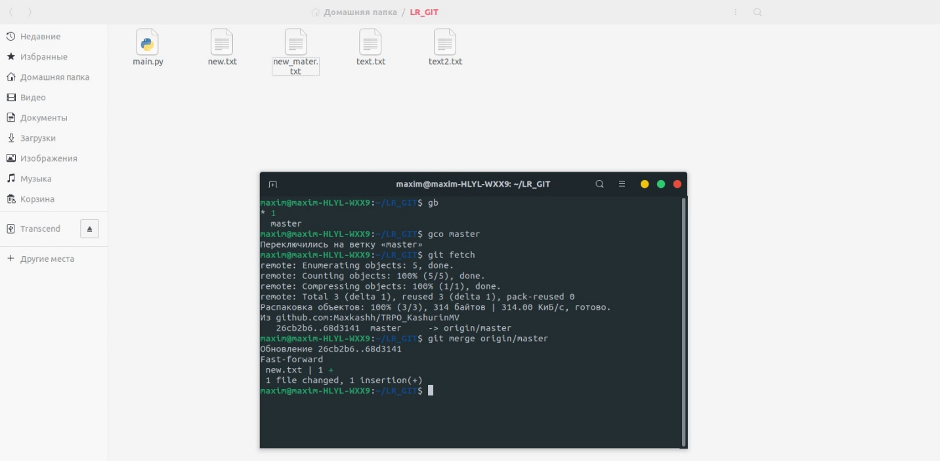

В итоге увидел его изменения в проекте :

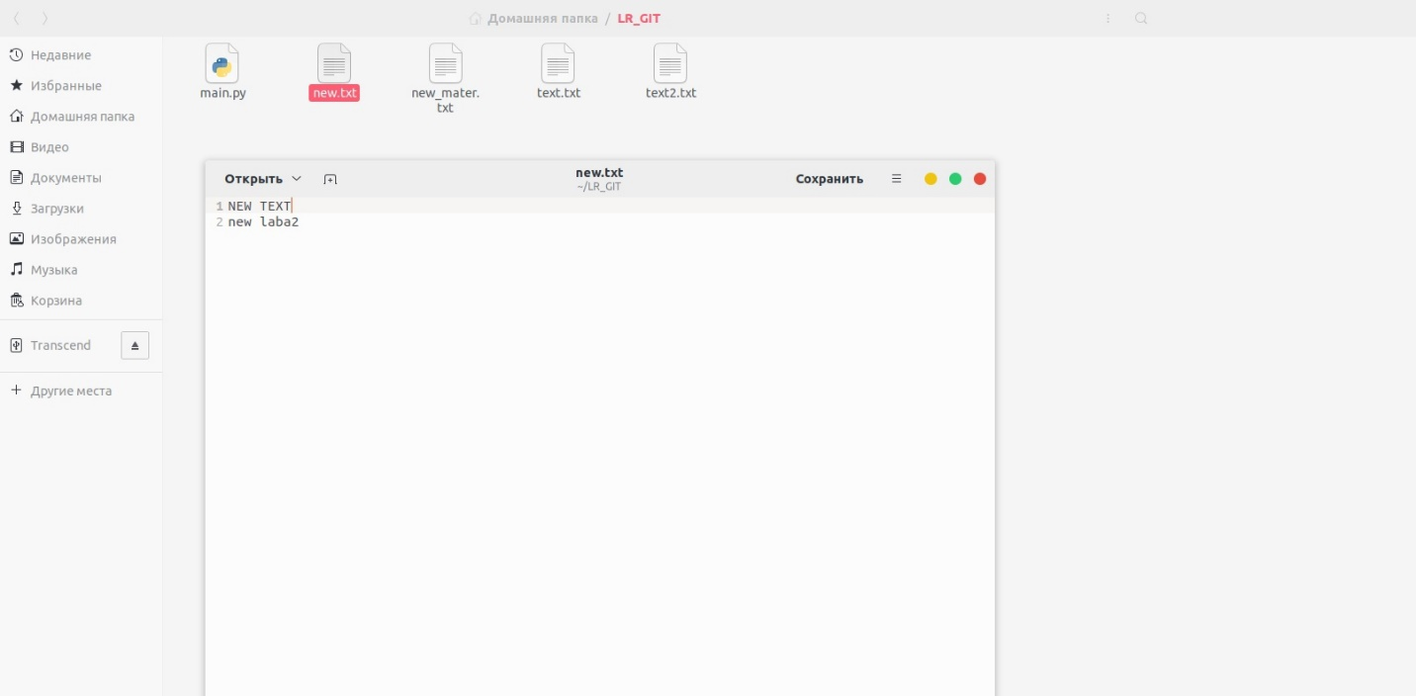

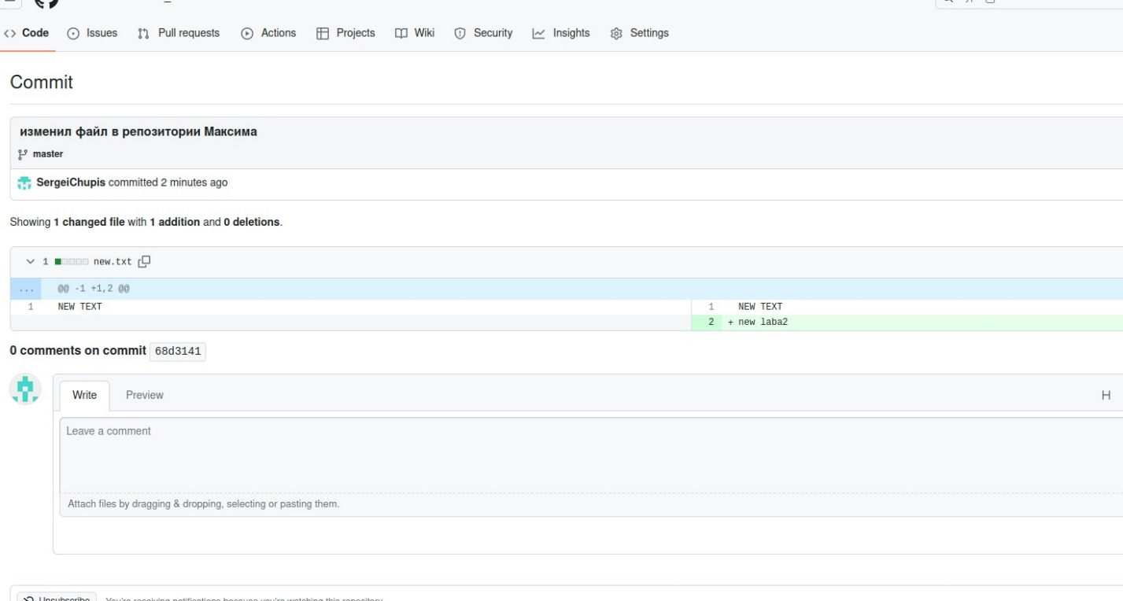

Итоговое дерево коммитов :

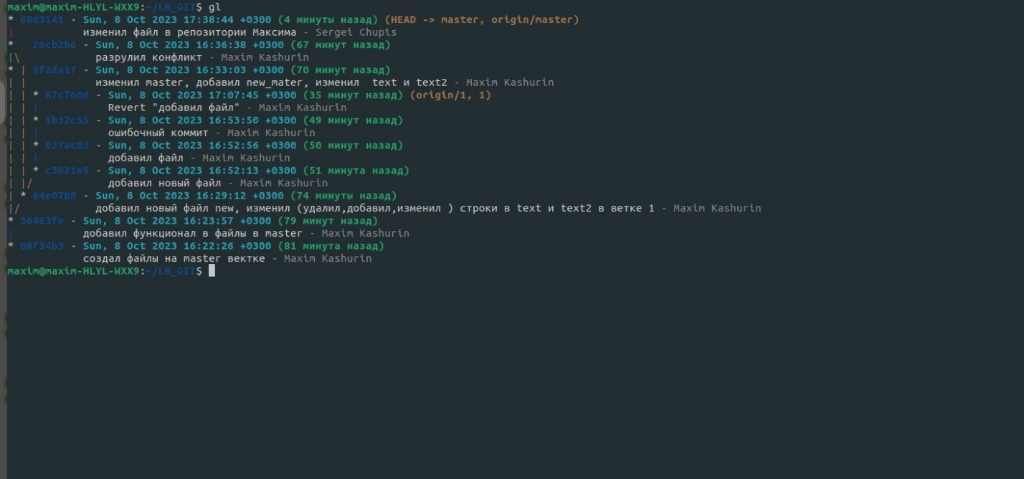

Вывод: научился пользоваться современным инструментом для контроля версий кода.